user_id: 諸法無我

title: 西藏 - 天上人間之山水、珠峰下的星空
created_at: 21/04/2024
departure_date: 11/04/2024
travel_days: 10
traveller_counts: 1
average_expenditure: 13,000
post_image + content_name:
Day 0 深圳過夜
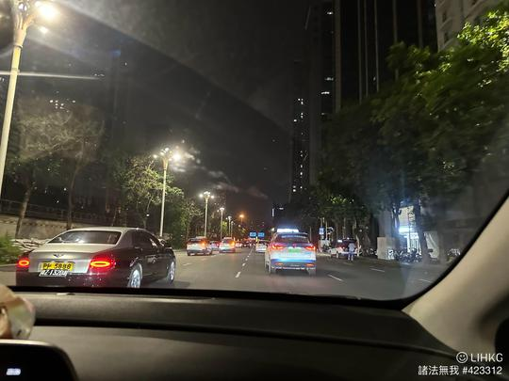
Day 1 深圳飛西寧，坐過夜嘅青藏鐵路去拉薩
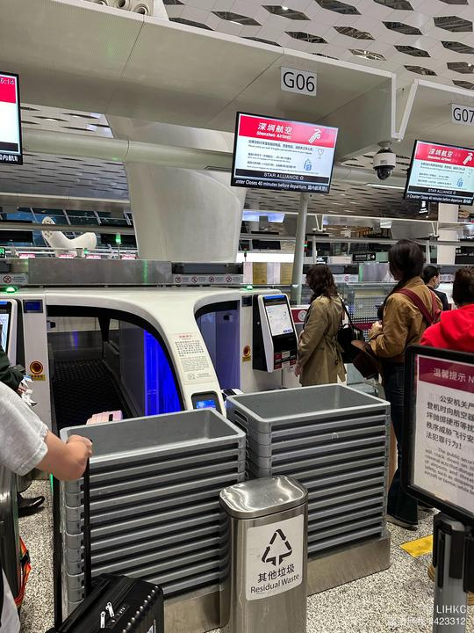 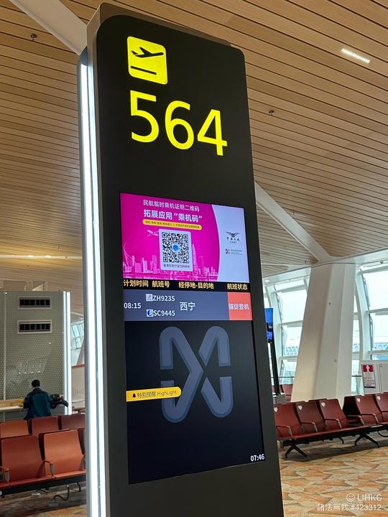
Day 2 青藏鐵路，到埗拉薩
樓主並不是一個鐵膠，但心底裏都係想坐青藏鐵路的青藏鐵路出咗名一票難求，主要有三種座位，最好嘅就係軟臥，差少少嘅就係硬臥，最地獄嘅就係硬座，即係冇床位坐足20個鐘
西寧每日有六班火車去拉薩，我就Target咗最後出發嗰兩班。至於點買飛？可以去官網12306或者ctrip搶，坐火車嗰日嘅兩個禮拜前下午三點開售。咁樓主好好彩，雖然買唔到最好嘅軟臥，但都買到硬臥，起碼有返張床瞓吓先，票價~RMB 550
決定咗點去拉薩之後，咁點去西寧呢？香港係冇直航嘅，只有去西安嘅飛機，但係單程都要3k以上。咁唯有望吓廣州同深圳機場會唔會有多啲選擇？又俾我見到原來隔一日就有班機0815 深圳寶安機場去西寧機票大約1.5K，係就係早咗啲，但早一晚上深圳瞓問題都唔係好大就買了。
如是者，樓主入西藏嘅方式係深圳飛去西寧，再坐夜晚2310開嘅西藏鐵路去拉薩
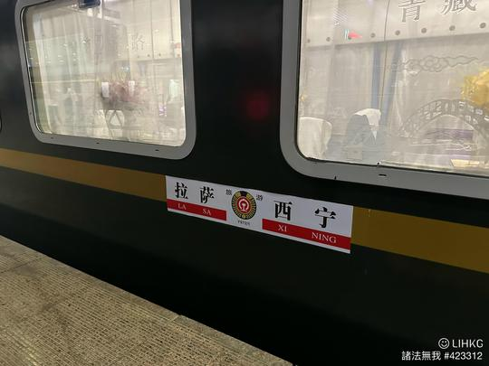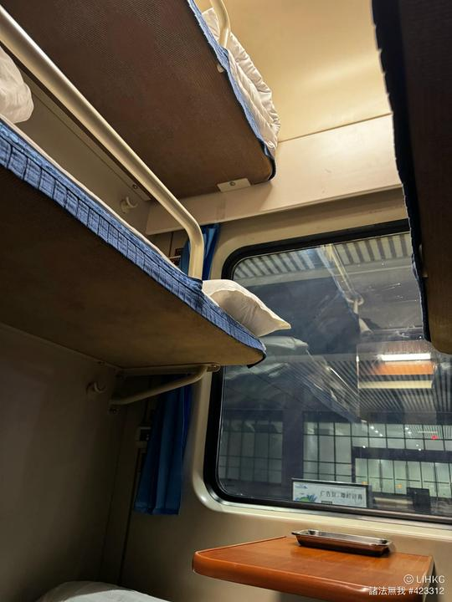
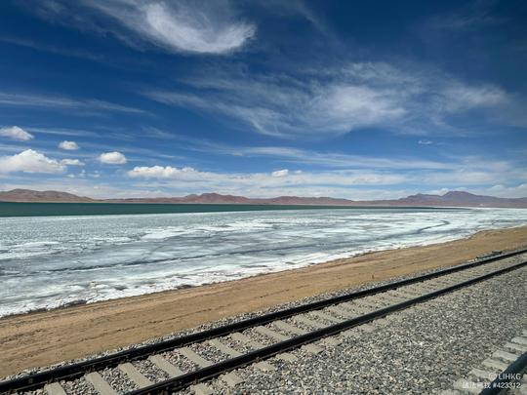
Day 3 西藏博物館
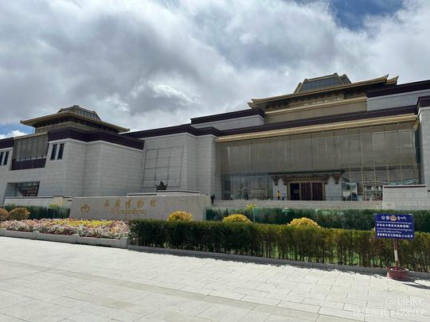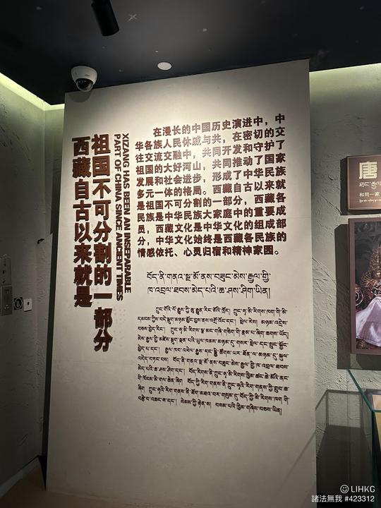
入博物館要安檢，要check回鄉證，行到大堂就見到佢哋標榜自己係’離太陽最近的人’
Day 4 大昭寺 布達拉宮
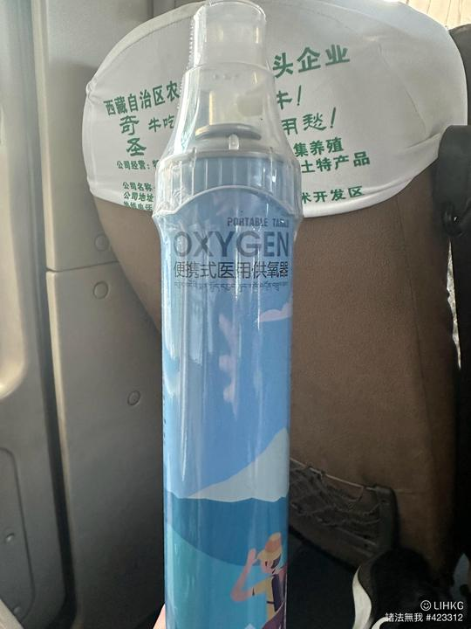
正式跟local tourcall八點集合 有旅遊巴坐，每人送一支攜帶式氧氣
Day 5 羊卓雍措 卡若拉冰川 白居寺
Day 6 珠峰大本營
Day 7 珠峰大本營 —> 日喀則，扎什倫布寺
Day 8 日喀則 —> 拉薩，西藏醫學院
Day 9 納木措
Day 10 拉薩 —> 成都 —> 澳門 —> 香港

